NIT, 30. 3. 2020 (2 uri)
GORENJE
Spomni se na poskus iz prejšnje ure. Preglej svoje napovedi in ugotovitve. Dopolni ali popravi svoj zapis v zvezek.
1. poskus
Prižgali smo dve sveči; eno debelo in kratko, drugo tanko in visoko. Sveči sta narisani v zvezku. Potrebno je bilo napovedati, katera bo gorela dlje časa.
Nekateri ste mi svojo napoved in ugotovitve tudi poslali. Hvala.
Rešitev in razlaga:
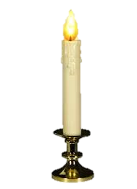
Trajanje gorenja je odvisno od količine voska. Če je sveča debela, se staljeni vosek steka v jamico pri stenju in tam izhlapi; če je sveča pretanka, se vosek steka preko robu in običajno steče predaleč, da bi pogorel.
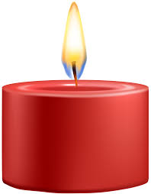

- Dolga tanka sveča ne bo gorela najdlje, saj ne gori le stenj, ampak tudi vosek. Stenja je v dolgi sveči več kot v kratki. Ker gori tudi vosek, ki se tali in pronica v stenj, bo dlje gorela sveča, ki ima več voska. To bo držalo, če se vosek pravilno steka proti stenju.
Katere snovi gorijo in katere ne?
Rešitve:
Če plamenu približamo leseno palčko ta zagori.
Če plamenu približamo stekleno palčko ta ne zagori.
Približamo še košček papirja in kartona. Oba zagorita.
Plamenu približamo še kovinsko palčko in ta ne zagori.

UČB, str.74, 75
Če še nisi, najprej preberi besedilo v učbeniku.

Ena dejavnost
Se spomniš, ko sem v šoli prižgala svečo in jo pokrila s kozarcem? Kaj se je zgodilo?

Prižgemo tri enako velike sveče, čez poveznemo steklene kozarce različnih velikosti.
Poskus lahko izvedeš v prisotnosti starejše osebe. Sicer pa lahko sklepaš kar tako, glede na izkušnjo v šoli..
Opomba: Kozarci naj bodo mrzli in suhi.

Zapis v zvezek

Kaj potrebujemo za gorenje?

Zapiši ugotovitve:
Razmisli in poišči povezavo med časom gorenja sveče in velikostjo kozarca. Pomagaj si z vprašanji:
Zakaj so sveče ugasnile? Katera je gorela najdlje? Zakaj?
Kaj potrebujemo za gorenje?
Ali se na notranji strani kozarec orosi? Kaj misliš zakaj?
Kaj se pri gorenju sprošča?

- Če plamen sveče približamo steni kozarca, ta postane črna. To so saje. Nastale so, ker ob steni kozarca ni bilo dovolj kisika za gorenje. Če je za gorenje premalo kisika ali pa so v gorivu primesi, pride do nepopolnega izgorevanja – nastanejo saje in strupeni plin.

Naj te spomnim, da so tvoji zapiski dokazi učenja na daljavo. Potrudi se, da bodo tvoji zapiski pregledni in tvoja pisava čitljiva.

Izberi pravilen odgovor.

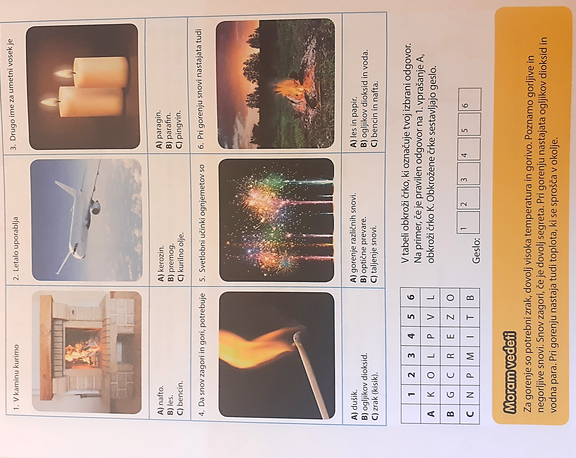

Upam, da ti je šlo in že poznaš geslo.
Privošči si petminutni odmor.
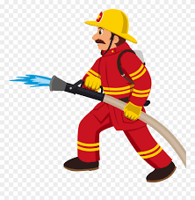
VARUJMO NARAVO – GAŠENJE
UČB, str. 76
O gašenju nam je veliko povedal in pokazal Luka. Zato le preberi snov v učbeniku, da se spomniš in obnoviš znanje.
V zvezek pa samostojno izpiši ključne besede in bistvene podatke. Obliko zapisa si izberi sam/a (miselni vzorec, razpredelnica, druga oblika zapisa…).
Opomba: v miselni vzorec ne pišemo celih povedi.
Svoj dokaz učenja lahko pošlješ za poseben dosežek.
Zapis v zvezek
Npr. Miselni vzorec ti je lahko v pomoč. Dopolni ga.
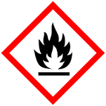

VARUJMO NARAVO - GAŠENJE

- olje na vodi plava

- NE gasimo ga z vodo

